giddongcar
ROS 2 다중 로봇 관제 시스템
설계 · 아키텍처 · 파라미터 튜닝
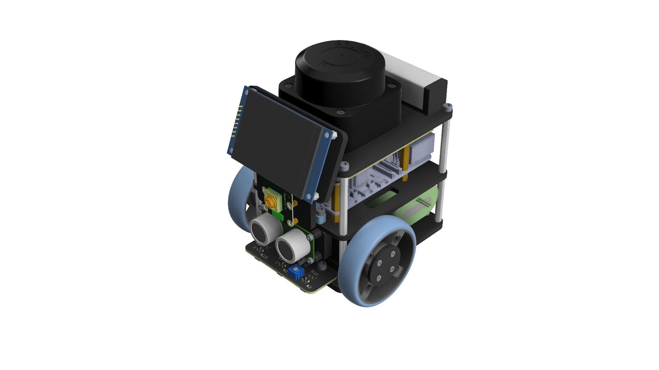
그림 1. Pinky Pro (2D LiDAR · 차동 구동 · 바퀴 엔코더)
ROS 2 Jazzy · Nav2 · Gazebo Harmonic · Python(rclpy)
발표 설명 자료 · 2026-10-08

목차
1. 개요
1.1 문제 정의
1.2 목표와 범위
1.3 기술 스택
2. 아키텍처
2.1 배포 구조
2.2 멀티 로봇 격리: 네임스페이스 대신 도메인
2.3 관제 프로세스 내부
2.4 launch 단계의 파라미터 가공
2.5 네트워크와 DDS
3. 핵심 설계
3.1 전역 위치 추정 상태 머신 (Localizer)
3.2 교통 정리 v1: 칸 열쇠 (TrafficGate)
3.3 교통 정리 v2: 경로 기반 양보 (YieldRule)
3.4 실패 재시도 정책
3.5 상태 표현과 운영 안전
4. Nav2 구성과 파라미터 튜닝
4.1 Nav2 구성 요약
4.2 팀이 바꾼 Nav2 값 (제조사 원본 대비 5개)
4.3 교통 정리 파라미터 튜닝
4.4 튜닝 근거가 된 관찰
5. 통합·환경 디버깅
6. 검증 전략
7. 한계와 다음 단계

1. 개요

1.1 문제 정의
Nav2로 로봇 한 대를 자율주행시키는 것은 표준 예제로 된다. 같은 공간에 두 대를 놓으면 다음 문제가 생긴다.
- 각 Nav2는 상대 로봇을 LiDAR 장애물로만 본다. 폭 35 cm 문에서 정면으로 만나면 양쪽 controller가 모두 진전 없음으로 실패한다.
- 제조사 스택은 로봇 1대 기준이다. 토픽·TF 이름이 고정이라 두 대를 그대로 띄우면 충돌한다.
- 현장 AP는 인터넷이 없고 DDS 멀티캐스트를 차단한다. 시계 동기화와 노드 탐색을 따로 해결해야 한다.

1.2 목표와 범위
목표 | 구현 방식
두 로봇 동시 자율주행 | 로봇마다 독립 Nav2 스택을 PC에서 실행, ROS 도메인으로 격리
충돌 없는 교차 | 관제 계층의 교통 정리: v1 칸 열쇠(예약) → v2 경로 기반 양보
단일 관제 화면 | Python 단일 프로세스 대시보드 + REST + 정적 웹 페이지
임의 위치에서 시작 | AMCL 전역 위치 추정 + 제자리 회전 + 공분산 기반 수렴 판정
시뮬 = 실물 | 같은 지도·같은 코드, 도메인 번호만 다름(시뮬 25/27, 실물 15/17)

카메라·객체 인식·차선 주행은 별도 개발 중이라 이 자료에서 제외한다.

1.3 기술 스택
계층 | 기술 | 비고
로봇 | Pinky Pro, pinky_bringup (제조사) | 모터·LiDAR·odom·TF. 수정하지 않음
자율주행 | Nav2 (AMCL, NavFn, Regulated Pure Pursuit, behavior_server) | 제조사 설정의 팀용 복사본 사용
미들웨어 | ROS 2 Jazzy · Cyclone DDS(실물 PC) / Fast DDS(시뮬) | 실물은 유니캐스트 peer
관제 | Python 3.12 · rclpy · http.server | 외부 웹 프레임워크 없음
UI | 단일 HTML/JS (약 2,000줄) | Canvas로 지도·경로 렌더링, 500 ms 폴링
시뮬레이션 | Gazebo Harmonic + ros_gz_bridge | 실제 방 지도(good3)의 점유 칸을 벽으로 세운 월드
테스트 | pytest 113개 | 교통 정리·위치 찾기는 ROS 의존 없이 단위 테스트

2. 아키텍처

2.1 배포 구조
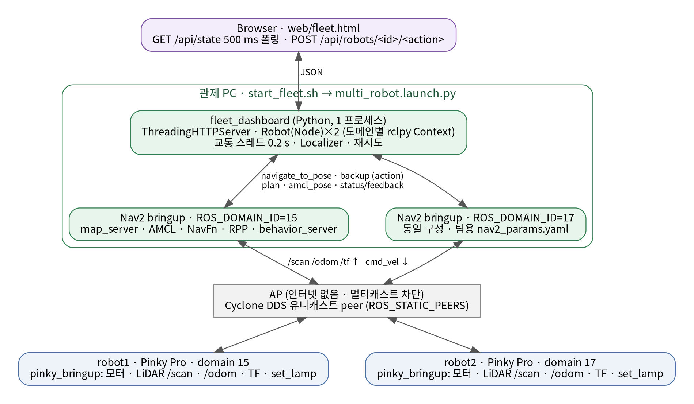
그림 2. 배포 구조 (실물 기준)
위치 | 프로세스 | 역할
로봇 ×2 | pinky_bringup | 센서 발행(/scan, /odom, /tf), cmd_vel 수신 → 모터. 상태 램프 서비스 set_lamp
관제 PC | start_fleet.sh | 사전 점검 → launch 실행 → 종료 시 양 도메인에 0 속도
 | multi_robot.launch.py | 도메인별 ExecuteProcess로 Nav2 bringup 2개 + 대시보드 1개. 하나라도 죽으면 전체 Shutdown
 | Nav2 bringup ×2 | ROS_DOMAIN_ID=15 / 17 환경 변수만 다르게 같은 launch 실행
 | fleet_dashboard | 두 도메인에 동시에 붙는 관제 프로세스 + HTTP 서버

2.2 멀티 로봇 격리: 네임스페이스 대신 도메인
두 대를 구분하는 일반적인 방법은 토픽·TF에 /robot1/ 네임스페이스를 붙이는 것이다. 우리는 로봇마다 ROS 도메인을 따로 쓰는 방식을 택했다.
 | 네임스페이스 | 도메인 분리 (채택)
제조사 코드 | bringup·URDF·TF 프레임을 모두 네임스페이스화해야 함 | 수정 없음. 토픽·프레임 이름이 실물 1대와 동일
Nav2 설정 | robot별 params, TF prefix, remap 필요 | 같은 params 파일을 두 번 실행
상호 간섭 | 같은 DDS 그래프. 실수로 토픽이 섞일 수 있음 | DDS 수준에서 완전 분리
대가 | - | 관제 프로세스가 두 도메인에 동시 참여해야 함

대가는 rclpy에서 도메인별 Context를 따로 만들어 해결했다. 한 프로세스 안에 노드 두 개가 각자의 도메인·executor를 갖는다.
class Robot(Node):
def __init__(self, name, domain, use_sim_time=False, ...):
# 로봇마다 독립된 DDS 참가자
self.ros_context = Context()
rclpy.init(context=self.ros_context, domain_id=domain)
super().__init__(f'fleet_dashboard_{name}',
context=self.ros_context, ...)
...
# executor도 context별로, 별도 스레드에서 spin
self.ros_executor = SingleThreadedExecutor(context=self.ros_context)

2.3 관제 프로세스 내부
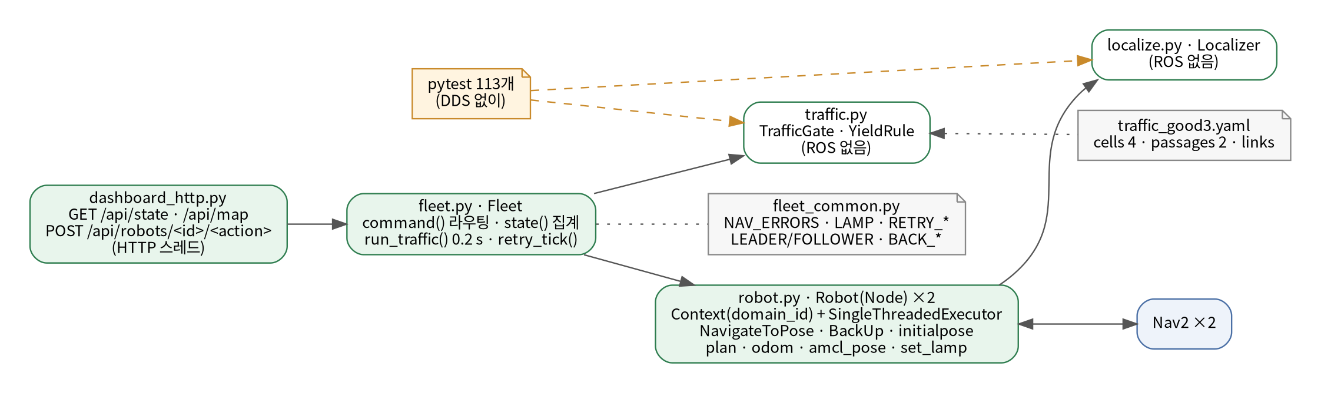
그림 3. fleet_dashboard 모듈 구성
모듈 | LOC | 책임
robot.py | 434 | 로봇 1대의 ROS 인터페이스. 구독: map, plan, odom, amcl_pose, navigate_to_pose/_action/status·feedback. 액션: NavigateToPose, BackUp. 서비스: set_lamp, amcl/get_state, reinitialize_global_localization, request_nomotion_update
fleet.py | 231 | 명령 라우팅(goal·start·stop·initialpose·spin), 상태 집계, 교통 스레드(0.2 s), 재시도
traffic.py | 334 | TrafficGate(칸 열쇠), YieldRule(경로 기반 양보), 다각형·선분 기하. ROS import 없음
localize.py | 111 | 전역 위치 추정 상태 머신. ROS import 없음
fleet_common.py | 89 | Nav2 결과 코드 표, 램프 매핑, 양보·재시도 상수
dashboard_http.py | 87 | REST 라우팅. POST /api/robots/<id>/<action> (JSON, 4 KB 제한)
web/fleet.html | 1,967 | 지도·경로 Canvas 렌더링, 도구(목적지·초기 위치·출발·취소·회전), 끊김 감지(3회 연속 폴링 실패)

설계 원칙 판단 로직(traffic.py, localize.py)은 ROS를 모르는 순수 Python으로 두고, ROS 입출력은 robot.py에만 둔다. 덕분에 교통 규칙과 위치 추정 판정을 DDS·시뮬 없이 pytest로 검증한다.

2.4 launch 단계의 파라미터 가공
multi_robot.launch.py는 팀용 nav2_params.yaml을 읽어 실행 직전에 수정한 임시 파일을 Nav2에 넘긴다.
- amcl.set_initial_pose = False: (0, 0)을 가정하지 않는다. 위치는 대시보드가 전역 추정으로 찾거나 사람이 찍는다.
- costmap initial_transform_timeout = 600 s: 기본 60 s 안에 초기 위치가 안 오면 costmap 활성화가 실패하고 복구되지 않는 문제를 피한다.
- robotN_initial_pose:=x,y,yaw가 주어지면(시뮬) 로봇별 params를 따로 만들어 AMCL을 그 자리로 초기화하고, 대시보드에 --known-pose를 넘겨 전역 추정을 건너뛴다.

2.5 네트워크와 DDS
 | 실물 | 시뮬레이션
도메인 | 15 / 17 | 25 / 27
RMW | Cyclone DDS (PC·로봇 동일해야 함) | Fast DDS (launch가 강제)
탐색 | ROS_STATIC_PEERS에 로봇 IP 유니캐스트. AP가 멀티캐스트 차단 | ROS_AUTOMATIC_DISCOVERY_RANGE=LOCALHOST
참가자 수 | MaxAutoParticipantIndex 50으로 상향 (유니캐스트 모드에서 노드 수 제한) | -
시계 | PC가 chrony 서버(local stratum 10), 로봇은 timesyncd로 추종 | /clock (use_sim_time)

격리 가드 시뮬 launch에서 도메인이 15/17이거나 실물용 DDS 환경 변수(ROS_STATIC_PEERS, CYCLONEDDS_URI 등)가 남아 있으면 launch가 예외로 시작을 거부한다. 시뮬 Nav2가 실물 로봇에 cmd_vel을 보내는 사고를 구조적으로 막는다.

3. 핵심 설계

3.1 전역 위치 추정 상태 머신 (Localizer)
로봇을 고정 출발점에 두지 않기 위해 AMCL 전역 추정(reinitialize_global_localization)으로 지도 전체에 파티클을 뿌리고, 공분산이 충분히 작아질 때까지 기다린다. 고정 출발점(home pose) 방식은 구현했다가 운영 제약 때문에 되돌렸다.
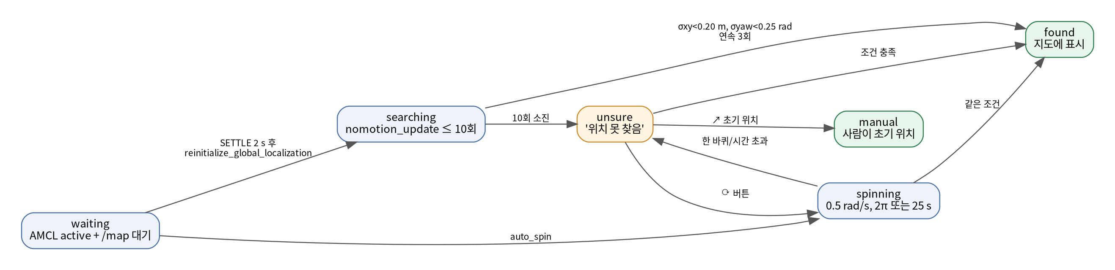
그림 4. Localizer 상태 전이
상수 | 값 | 의미
XY_STD / YAW_STD | 0.20 m / 0.25 rad | amcl_pose 공분산의 위치·방향 표준편차 수렴 기준
STEADY | 3 | 기준을 연속 3회 만족해야 확정 (우연한 일시 수렴 배제)
QUIET_UPDATES | 10 | 정지 상태 request_nomotion_update 최대 횟수, 소진 시 unsure
SETTLE_S | 2.0 s | AMCL active + 지도 수신 후 시작 전 대기
SPIN_SPEED / SPIN_TURN | 0.5 rad/s / 2π | odom yaw 누적으로 한 바퀴 측정 후 정지
SPIN_TIMEOUT | 25 s | odom이 끊겨 회전량을 못 재도 강제 종료

3.2 교통 정리 v1: 칸 열쇠 (TrafficGate)
good3 지도를 칸(cell) 4개와 좁은 통로(passage) 2개(문, 칸막이 밑)로 나누고 칸 연결 그래프를 YAML로 정의했다. 칸마다 열쇠(mutex)가 하나다.
- 목표가 들어오면 출발 칸 → 도착 칸 경로를 칸 그래프에서 BFS로 구한다.
- 경로상의 열쇠를 all-or-nothing으로 획득해야 출발한다. 하나라도 점유 중이면 FIFO 대기열에 넣는다.
- 지나온 칸은 release_margin(0.15 m) 넘게 벗어나면 반납, 도착·실패·취소 시 전부 반납한다.
- 위치를 모르는 로봇의 열쇠는 반납하지 않는다 (불확실하면 잠가 두는 쪽이 안전).
부분 점유 후 대기(hold-and-wait)가 없으므로 교착이 원천적으로 없다. 대신 통로 근처(goal_clearance 0.10 m)와 다른 로봇의 목적지 근처(robot_clearance 0.35 m)는 목적지로 거절한다. 지도 크기·원점이 YAML의 map_check와 다르면 교통 정리를 스스로 끈다.
한계 경로가 조금만 겹쳐도 robot2가 출발 자체를 하지 않는다. 실제로는 둘이 같이 움직이다 부딪힐 것 같을 때만 비켜 주길 원했다 → v2로 전환.

3.3 교통 정리 v2: 경로 기반 양보 (YieldRule)
고정 우선순위 LEADER=robot1, FOLLOWER=robot2. 교통 스레드가 0.2 s마다 두 로봇의 Nav2 계획 경로(plan)를 앞쪽 일정 길이만 잘라 꺾은선 간 최소 거리를 비교한다.
def decide(leader, follower, prev): # → go | stop | back
if not leader.active: return "go" # 서 있는 로봇은 Nav2가 장애물로 회피
back_gap = D + (R if prev == "back" else 0) # 히스테리시스: 하던 동작에만 여유 R
stop_gap = D + (R if prev != "go" else 0)
lead = path_ahead(leader.pose, leader.path, LEADER_AHEAD) # 0.8 m
if dist(follower.pose, lead) < back_gap: return "back" # 내가 상대 경로 위
ahead = path_ahead(follower.pose, follower.path, LOOKAHEAD) # 0.5 m
if dist(ahead, lead) < stop_gap: return "stop" # 앞 경로가 겹침
return "go"
동작 | 관제가 하는 일
stop | robot2 목적지를 기억하고 Nav2 목표 취소 → 제자리 대기
back | Nav2 BackUp 액션으로 0.15 m를 0.08 m/s로 후진(behavior_server 충돌 검사 포함). 3회 연속이면 stop으로 전환해 벽까지 밀리지 않게
go (복귀) | 기억한 목적지로 자동 재전송. 양보 중 사람이 새 목표·취소를 주면 기억을 버림

dist는 선분-선분 거리(교차 판정 포함)의 최솟값이다. robot1 쪽 경로도 앞 0.8 m로 자른 것이 핵심이다. 처음에는 robot1의 남은 경로 전체와 비교해서 robot1이 방 반대편에 있어도 robot2가 멈췄다.

3.4 실패 재시도 정책
Nav2 NavigateToPose 결과의 error_code로 재시도 여부를 가른다.
코드 | 의미 | 재시도
104 | FollowPath: 제어 실패가 failure_tolerance보다 오래 지속 (RPP collision ahead 등) | ○
105 | 진전 없음 (progress checker) | ○
106 | 안전한 속도를 찾지 못함 | ○
0 | 복구 behavior를 모두 소진하고 코드 없이 종료 | ○
206 / 208 | 목적지가 장애물 위 / 경로 없음 | × (다시 보내도 소용없음)

RETRY_LIMIT = 3. 양보 중인 robot2는 재시도 대상에서 뺀다(교통 정리가 의도적으로 취소한 것이므로).

3.5 상태 표현과 운영 안전
Nav2 상태 | 램프 | 비고
대기 | 흰색 숨쉬기 | 도착·취소 후 5 s 뒤 복귀
수락·이동 중 | 파랑 깜빡임 (500 ms)
도착 | 초록
취소 | 노랑
실패 | 빨강 빠른 깜빡임 (250 ms) | 다음 목표까지 유지 (경보)

- pinky_bringup에는 cmd_vel 타임아웃이 없다(마지막 속도로 계속 주행). 그래서 start_fleet.sh가 종료 시 양 도메인에 0 속도를 발행한다.
- trap '' TSTP로 Ctrl+Z를 막았다. 정지(suspend)된 프로세스가 DDS 참가자로 남아 통신을 망가뜨린 경험 때문이다(5장).
- 시작 전 점검: 정지된 ROS 프로세스 정리 → AP 연결·로봇 ping → peer 설정 → 해당 도메인에 다른 PC의 AMCL이 있는지 확인.
- 대시보드는 인증이 없으므로 기본 바인드 127.0.0.1. ■ 이동 취소는 Nav2 목표 취소일 뿐 비상정지가 아니다.

4. Nav2 구성과 파라미터 튜닝

4.1 Nav2 구성 요약
구성 요소 | 플러그인 / 주요 값
AMCL | likelihood_field, 파티클 500~2000, update_min_d / update_min_a 0.01
Planner | NavfnPlanner (Dijkstra, use_astar: false), tolerance 0.5 m, allow_unknown: true, 20 Hz
Smoother | SimpleSmoother
Controller | RegulatedPurePursuitController 20 Hz, desired_linear_vel 0.2 m/s, lookahead 0.15~0.9 m(속도 비례), heading 차 0.35 rad 이상이면 제자리 회전(1.0 rad/s)
Local costmap | odom 프레임 rolling 3 × 3 m, 해상도 0.01 m, 5 Hz. Voxel + Inflation(반경 0.4 m, scaling 10)
Global costmap | map 프레임, 해상도 0.01 m, 1 Hz. Static + Obstacle + Inflation(반경 1.0 m, scaling 10)
Footprint | 직사각형 12 × 10 cm, 기준점(base_footprint)이 앞쪽에 치우침 (x −0.08 ~ +0.04 m)
Goal checker | xy_goal_tolerance 0.08 m, yaw_goal_tolerance 0.25 rad
Behaviors | Spin, BackUp, DriveOnHeading, Wait

4.2 팀이 바꾼 Nav2 값 (제조사 원본 대비 5개)
제조사 pinky_navigation/params/nav2_params.yaml은 그대로 두고 복사본을 만들어 아래 5개만 바꿨다. 나머지는 제조사 값과 같다. 바꾼 줄에는 # 팀: 주석으로 근거를 남겼다.
파라미터 | 원본 | 팀 | 근거
controller_server  failure_tolerance | 0.3 s | 1.5 s | 좁은 문에서 일시적 collision ahead 오판이 0.3 s만 이어져도 104로 실패. 1.5 s 넘게 지속될 때만 실패로 처리
RPP  max_allowed_time_to_collision_up_to_carrot | 1.0 s | 0.5 s | LiDAR 노이즈(±2 cm)로 흔들린 먼 벽 점에 충돌 검사가 걸림. 가까운 앞만 검사
RPP  min_lookahead_dist | 0.3 m | 0.15 m | 문을 나오자마자 꺾이는 경로에서 30 cm 앞 carrot을 쫓다 코너를 안쪽으로 질러 문틀에 접촉
RPP  use_regulated_linear_velocity_scaling | false | true | 곡률이 큰 구간에서 감속해 코너 컷 감소
goal_checker  xy_goal_tolerance | 0.03 m | 0.08 m | 구석 목표에서 도착 직전 제자리 회전 시 몸체 뒤(회전 반경 ≈ 0.094 m)가 두 벽에 걸림

4.3 교통 정리 파라미터 튜닝
파라미터 | 초기 | 최종 | 근거
yield_distance | 0.30 m | 0.25 m | 로봇 폭 약 0.12 m + 여유. 0.30에서는 너무 일찍 멈춤
yield_lookahead (robot2) | 1.0 m | 0.5 m | 먼 앞의 겹침은 가까워졌을 때 판단
yield_leader_ahead (robot1) | 남은 경로 전체 | 0.8 m | 두 로봇이 약 1.3 m 안으로 접근할 때만 양보
yield_release | - | 0.10 m | stop ↔ go 떨림 방지 히스테리시스
BACK_STEP / BACK_SPEED / BACK_LIMIT | - | 0.15 m / 0.08 m/s / 3 | 양보 후진. 3회 후 정지 대기
goal_clearance | 0.20 m | 0.10 m | 0.20이면 문 주변 0.9 m가 통째로 목적지 금지
occupy_margin / release_margin | - | 0.10 / 0.15 m | AMCL 떨림에 열쇠를 잡았다 놓았다 하지 않게

4.4 튜닝 근거가 된 관찰

좁은 문 false collision → failure_tolerance, collision 검사 시간
증상 robot2 단독으로 폭 0.35 m 문 통과 중 복구 10회 후 error 104.
측정 Nav2 로그에 RegulatedPurePursuitController detected collision ahead! 750회. 시뮬 LiDAR 노이즈 stddev 0.02 m, local costmap 해상도 0.01 m.
원인 노이즈로 문틀 점이 셀 단위로 흔들려 경로 footprint와 순간적으로 겹침 → 0.3 s 지속만으로 실패.
조치 failure_tolerance 1.5 s, carrot까지 충돌 검사 시간 0.5 s, 104/105/106/0 재시도 3회.
결과 "막혀서 실패 → 다시 보냄 (1/3)" 후 도착 확인. Nav2 값 단독 효과는 추가 검증 필요.
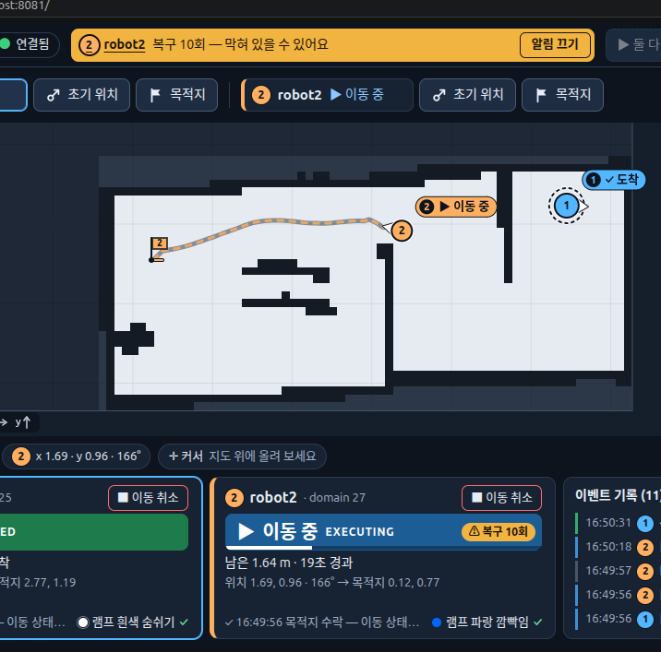
그림 5. 문 안에서 장애물 없이 복구 10회 (시뮬)

코너 컷 → min_lookahead_dist, 감속
증상 robot1이 문 안 (1.63, 0.89)에서 실패. 문틈 y 0.88~1.23 → 아래 문틀에 실제 접촉.
원인 Pure Pursuit 특성상 lookahead가 길면 꺾이는 경로에서 안쪽으로 질러 간다.
조치 min_lookahead_dist 0.3 → 0.15 m, regulated linear velocity scaling 활성화.
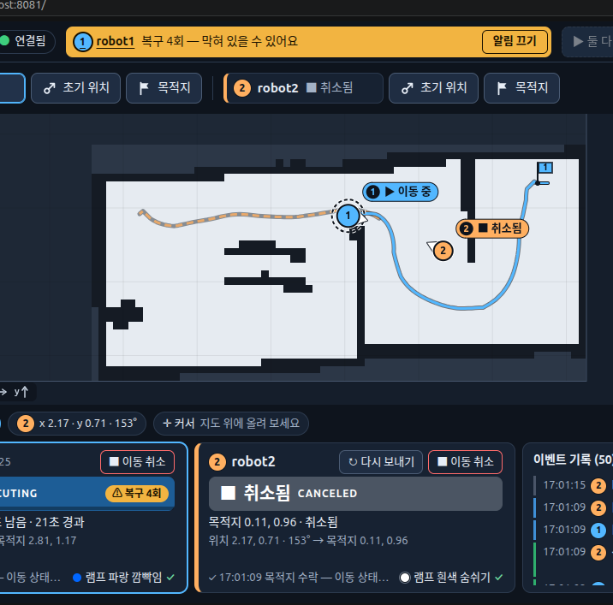
그림 6. 관제 화면: 문 안 robot1 복구 4회, robot2는 통로 앞에서 양보 중

구석 목표 → xy_goal_tolerance (미해결)
증상 구석 목표 1 cm 앞에서 복구 6회, 도착 판정 실패.
측정 Gazebo 실제 위치 (0.07, 0.07) vs AMCL (0.02, 0.04): 오차 약 5 cm → 위치 추정 문제 아님.
원인 도착 판정 3 cm + 14°. 목표 yaw를 맞추려 제자리 회전 시 몸체 후방이 두 벽에 간섭.
조치 xy_goal_tolerance 0.08 m. "벽 15 cm 이내 목표 거절"은 구석 접근 자체를 막아 롤백.
결과 2026-10-05 시험: 위치는 허용 범위(0.069 m) 진입, yaw 오차로 회전 지속 → 미해결.

5. 통합·환경 디버깅
알고리즘보다 시간이 더 든 것은 미들웨어·시계·프로세스 관리였다. 모두 "측정 → 원인 → 구조적 조치" 순서로 처리했다.

① 시뮬에서 /clock 미수신
증상 시뮬 1개만 실행했는데 위치 미표시, 시계 차이 약 38 s 경고.
측정 같은 도메인에서 6 s 동안 /odom 301개, /clock 0개.
원인 PC 전역 RMW가 실물용 Cyclone DDS. 수백 Hz /clock을 구독자 19개가 받으며 전송이 막힌 것으로 추정(측정 기반).
조치 sim.launch.py가 RMW_IMPLEMENTATION=rmw_fastrtps_cpp, ROS_AUTOMATIC_DISCOVERY_RANGE=LOCALHOST를 강제.
결과 /clock, /odom, /scan 정상 수신 확인.

② 실물 노드 탐색 실패
원인 AP가 DDS SPDP 멀티캐스트를 차단.
조치 ROS_STATIC_PEERS 유니캐스트 peer. start_fleet.sh가 설정 파일의 로봇 IP로 자동 구성. 근본책은 DHCP 예약으로 IP 고정.

③ TF 102 "Transform data too old"
증상 목표를 주자마자 실패하거나 위치 미표시.
원인 인터넷 없는 AP라 로봇 NTP 동기화 불가. 수 초의 시계 차이만으로 TF가 버려짐.
조치 PC를 chrony 서버(allow 192.168.0.0/24, local stratum 10)로, 로봇은 systemd-timesyncd로 PC를 추종. 대시보드는 시계 차이를 감지해 경고.

④ Ctrl+Z로 정지된 스택 누적 → DDS 참가자 고갈
증상 재시작할수록 TF·/scan 간헐 누락, 결국 새 노드가 참여 실패.
원인 Ctrl+Z(SIGTSTP)는 종료가 아니라 정지. 정지된 Nav2 스택 수십 개가 DDS 참가자로 남음. 시뮬에서는 같은 이유로 Gazebo 서버 4개가 동시에 /clock을 발행.
조치 시작 시 정지된 ROS 프로세스 정리, trap '' TSTP, Cyclone MaxAutoParticipantIndex 50.

⑤ base_footprint → odom TF 없음 (진행 중)
증상 local costmap이 Invalid frame ID "odom"으로 대기. 로봇 데이터가 PC에 도달하지 않음.
원인 후보 로봇 bringup 미실행 / 로봇 RMW 불일치(PC는 Cyclone) / 로봇 측 peer가 현재 PC IP와 다름.
조치 로봇 bringup 후 PC에서 ROS_DOMAIN_ID=15 ros2 topic list로 /odom, /scan 가시성부터 확인.

6. 검증 전략
단계 | 방법 | 대상
단위 테스트 | pytest 113개 (DDS 없이 수 초) | test_fleet 67 · test_traffic 18 · test_localize 15 · test_yield 13
지도 대조 테스트 | 칸 YAML과 실제 occupancy grid 대조 | 모든 빈 칸이 정확히 한 칸에 속하는지, 통로를 막으면 해당 링크만 끊기는지
시뮬레이션 | Gazebo 2대 + 실제 방 월드 | 정면 교차, 자리 바꾸기, 문 통과, 구석 목표
실물 | 실물 15/17 도메인, 사람 감독 | 네트워크·시계·주행 보정

교통 규칙은 입력이 "위치·활성 여부·경로 점 목록"뿐인 순수 함수라서, 정면 교차·추월·후진 한계 같은 시나리오를 좌표만으로 재현해 테스트한다. 파라미터를 바꿀 때 회귀를 바로 잡을 수 있었다.

7. 한계와 다음 단계
구분 | 내용 | 방향
우선순위 | robot1 고정 우선. N대로 확장 불가 | 경로 충돌 그래프 기반 동적 우선순위, 또는 칸 예약과 양보의 결합
양보 위치 | robot2 대기 지점이 robot1 inflation(0.4 m) 안이면 여전히 길을 막음 | 위험 구역 밖 대기 지점 선택
정지 로봇 | 도착해 서 있는 robot1이 통로를 막으면 robot2가 비집고 지나감(복구 9회) | robot1 비켜 주기 (복귀 여부 미정)
도착 판정 | 구석에서 yaw 판정 때문에 회전 반복 | goal yaw 완화 또는 구석 목표의 heading 자동 조정
안전 | 로봇 측 cmd_vel watchdog 없음, Nav2 Collision Monitor 미사용 | bringup에 타임아웃 추가, velocity smoother 뒤 Collision Monitor
실물 검증 | 팀 Nav2 값 실물 미검증, robot1 주행 방향 반전 현상(원인 미확인) | LiDAR·휠 방향 점검, 전역 추정 180° 수렴 여부 확인
확장 | 카메라·객체 인식·차선 주행 | 별도 개발 중

